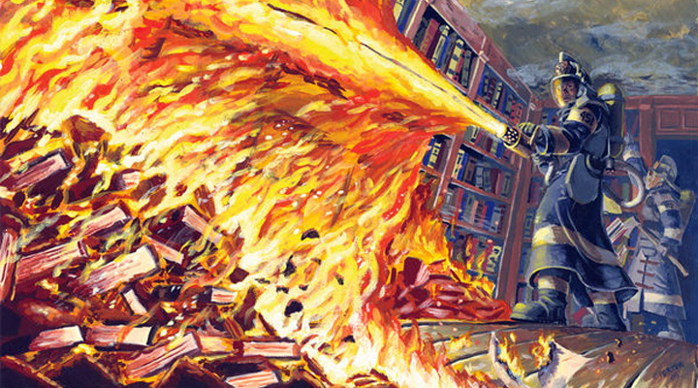
Список литературы для 8 класса:
1. «Голодные игры» С.Коллинз
2. «Зов кукушки» Р.Гэлбрейт
3. «Бойцовский клуб» Ч.Паланик
4. «Бегущий в лабиринте» Дж.Дэшнер
5. «Бумажные города» Дж.Грин
6. «Гарри Поттер» Дж.Роулинг
7. «Дом, в котором...» М.Петросян
8. «Анна Каренина» Л.Толстой
9. «Дневник мамы первоклассника» М.Трауб
10. «Шерлок Холмс» А.Конан Дойль
11. «Портрет Дориана Грея» О.Уайльд
12. «Властелин колец» Дж.Толкиен
13. «Время всегда хорошее» А.Жвалевский, Е.Пастернак
Список литературы для 5 класса
1. «Полианна» Э.Портер
2. «Приключение Тома Сойера» М.Твен
3. «Часодеи» Н.Щерба
4. «Мэри Поппинс» П.Трэверс
5. «Дети капитана Гранта» Ж.Верн
6. «Я хочу в школу» А.Жвалевский, Е.Пастернак
7. «Гарри Поттер» Дж.Роулинг
8. «Алиса в стране чудес» Л.Кэрролл
9. «Время всегда хорошее» А.Жвалевский, Е.Пастернак
10. «Приключения барона Мюнхгаузена» Р.Рудольф
11. «Голова профессора Доуэля» А.Беляев
12. «Тихое утро» Ю.Казаков
13. «Гостья из будущего» К.Булычев

"451° по Фаренгейту" - роман, принесший писателю мировую известность. 451°F - температура, при которой горит бумага. Философская антиутопия Рэя Брэдбери рисует мир будущего, в котором все книги безжалостно уничтожаются специальным отрядом пожарных, а хранение книг преследуется по закону, люди погружены в мир телесериалов, а людей, не поддерживающих общество, считают психически больными
Рей Брэдбери «451 градус по Фаренгейту»
Интересный факты о произведении:

• Книга была экранизирована в 1966 году под одноименным названием. Также по мотивам романа был снят фильм-антиутопия «Эквилибриум» в 2002 году. Кроме того, российская рок-группа «Ария», вдохновленная романом, создала композицию «Симфония огня», в которой содержится множество отсылок к роману.

• В своём романе автор описал многие явления, которые появились спустя много лет — например, аналог сегодняшних портативных радиоприёмников. Кроме того, в романе представлены разные виды телевизоров, в том числе аналог современных плоских телевизоров.

• Перед созданием этого произведения Брэдбери смотрел очень много фильмов, и однажды он увидел фрагмент, как фашисты сжигали книги. Его это сильно возмутило и вдохновило на создание этого романа.

• В 1938 году Рэй окончил среднюю школу. На этом его формальное образование завершилось. Дни напролет Рэй проводил в библиотеке. «Когда мне было 19 лет, я не мог поступить в колледж: я был из бедной семьи. Три дня в неделю я читал книги. В 27 лет вместо университета я окончил библиотеку».

Вопросы по произведению для урока:

- Как вы думаете, что побудило Гая Монтэга на борьбу с сжиганием книг?
- Как Вы считаете, ситуация в современном мире похожа на описанную в книге?
- Мир, который создал Рэй Брэдбери и некоторые предметы очень похожи на современные. По-вашему, человечество сможет дойти до катастрофы, описанной в произведении?
- Как для Вас все же заканчивается та история, и смогут ли люди вновь приобрести индивидуальность и культуру?

Определения жанров
Утопия - это жанр художественной литературы, который по своему содержанию близок к научной фантастике, описывающий модель идеального, по мнению автора, общества.
Антиутопия – противоположность утопии, направление в художественном искусстве, описывающее любое общество, в котором присутствуют негативные тенденции развития

